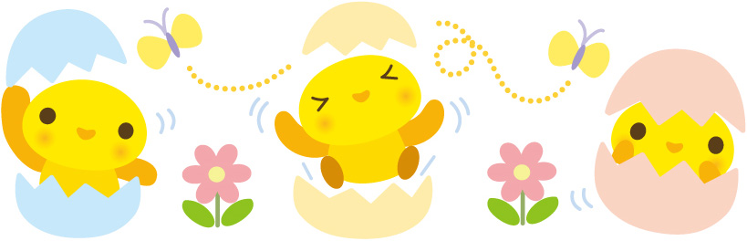
ほっとハウス～みどり～
対象：
生まれて（０か月）～
保育園入園まで

みんなで子育て‥・楽しく子育て‥・
生き生き子育て応援します！

親子で集い、みんなで遊び、子どもと共に生活することの喜びを味わったり、悩みを語り合ったりしながら、友達の輪を作る子育てのお手伝いをしています。
育児講座
年１～３回
・専門講師の講演
（内容・例）食育講座 子育て講座 リフレッシュ講座 教養講座

活動内容
ひよこクラブ毎月４回午前中
月、日、活動内容については、お知らせ前月にお知らせする。

・作ってあそぶ（手作りおもちゃ等）・手あそび、リズムにのって音楽あそび。
・みんな仲良く運動あそび・絵本の読み聞かせ。

園庭開放
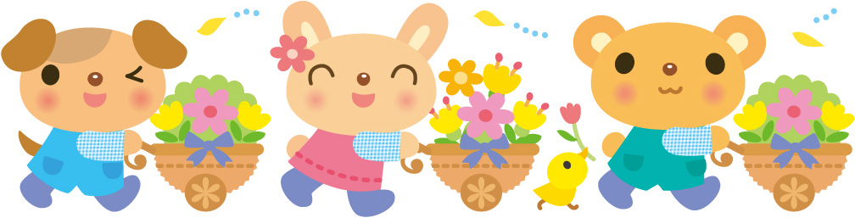
育児相談
月曜日～金曜日９：００～１４：００
- 子育て支援センター『ほっとハウスみどり』、園庭、遊戯室であそぶ。
・ 同年齢、異年齢の子と一緒にあそぶ。
・ 保育士と一緒にあそぶ。

・なんでも相談…メール相談、電話相談、直接相談。
・子育て相談誌『ひよこだより』にて、育児情報掲載。毎月発行。
貸し出し図書
- お薦め絵本の紹介
- 園の貸し出し図書を自由に利用する。
連絡先
ＴＥＬ０８３８８－２－２０４１
ＦＡＸ０８３８８－２－２１４１
http://www.town.abu.yamaguchi.jp/
活動報告
・FBで活動の報告。

